Univerzita Palackého v Olomouci
Pedagogická fakulta



Pomůcka k výuce ČJ

Trávník Jakub

Název předmětu: Didaktika mateřského jazyka
Obor: Učitelství pro 1. stupeň ZŠ
Školní rok: 2017/2018
Jméno vyučujícího: Mgr. Veronika Krejčí
18. 11. 2017 v Olomouci

A) Aktivity
Děti si nejdříve kartičky budou muset najít různě po třídě. Poté co je najdou, si každý žák vezme 1-3 kartičky (podle počtu dětí ve třídě, případně podle potřeby). Dále s nimi mohou dělat tyto aktivity.

- Doplnění i/í/y/ý
Třída: 3.
Učivo: vyjmenovaná slova
Viz obr. 1
Děti doplní i/í/y/ý a vytvoří s daným slovem větu, pro ujištění, zda význam slova opravdu pochopily. Podle i/í nebo y/ý děti přiřadí pod daný sloupec podle kartičky v záhlaví. Pro kontrolu je na druhé straně kartičky správné řešení.

POZOR! V souboru jsou kartičky, které mají stejnou vynechávku, ale do každé se doplní jiné písmeno. Je potřeba, aby děti dávaly pozor a poslouchaly ostatní, aby netvořily stejné věty.

- Vyjmenovaná slova
Třída: 3.
Učivo: vyjmenovaná slova
Viz obr. 2
Slova, do kterých děti doplnily i/y budou mít za úkol přiřadit do dané skupiny vyjmenovaných slov. Jsou zde zastoupeny všechny (B, F, L, M, P, S, V, Z).

POZOR! Jsou zde i slova, která mají za úkol zmást. Je zde potřeba, aby dítě vědělo, jaké i/y doplnilo. Pokud měkké, takže ho do vyjmenovaných slov nelze zařadit. Nápovědou jsou zde barvy balónků. Každá skupina má svoji barvu.

- Slovní druhy
Třída: 4.
Učivo: slovní druhy
Viz obr. 3
Poté u všech slov určíme slovní druh (vyskytují se zde jen 3). Opět dítě bude muset kartičku vzít a přiřadit ji k dané kategorii.

- Rody
Třída: 4.
Učivo: rody podstatných jmen
Viz obr. 4
Z tabule odebereme kromě podstatných jmen zbylé dva slovní druhy. U těchto podstatných jmen budou žáci určovat ke kterému rodu patří, případně mohou určit vzor a u mužského rodu případně životnost/ neživotnost (je možnost si dodělat kartičky se vzory).

POZOR! Dětem můžeme pro ztížení nechat úplně všechna slova pohromadě a jejich úkolem bude vybrat např.: jen podstatná jména rodu mužského životného apod.

- Škatulata, škatulata, hejbejte se!
Třída: 3.
Učivo: vyjmenovaná slova
Děti si sednou do kruhu a jedno z nich se postaví doprostřed. Každému (i sobě přidělí vyjmenované slovo z nějaké skupiny – b, l, m, p, s, v, z) a začne vyprávět příběh, ve kterém zmíní nějaké vyjmenované slovo. Úkolem dětí je poslouchat a jakmile zaslechnou vyjmenované slovo ze své skupiny (např.: Dítě má slovo PÝCHA. A uslyší větu „Šel jsem do lesa a na rameni jsem měl PYTEL.“) zvednout se a společně se vyměnit, a to společně i s vypravěčem. Nikdo z nich nesmí zůstat na svém místě. Ten, kdo zůstane stát bez místa je nyní vypravěč. Pokud ale vypravěč řekne „VYJMENOVANÁ SLOVA“, vymění se úplně všichni v kruhu.

- Příběh
Třída: 4.-5.
Učivo: vyprávění (sloh), vyjmenovaná slova
Žáci se společně shodnou, nebo téma příběhu zadá učitel. Žáci mají za úkol vytvořit příběh pomocí slov, s kterými mají (každý 3 kartičky) utvořit věty.

INFO: Je možno, si udělat daleko více kartiček, nebo udělat základní sadu, kterou v průběhu času můžeme doplňovat dalšími a dalšími. Můžeme si udělat kartičky i s jinými slovními druhy apod. Záleží jen na fantazii vyučujícího.

B) Fotografie
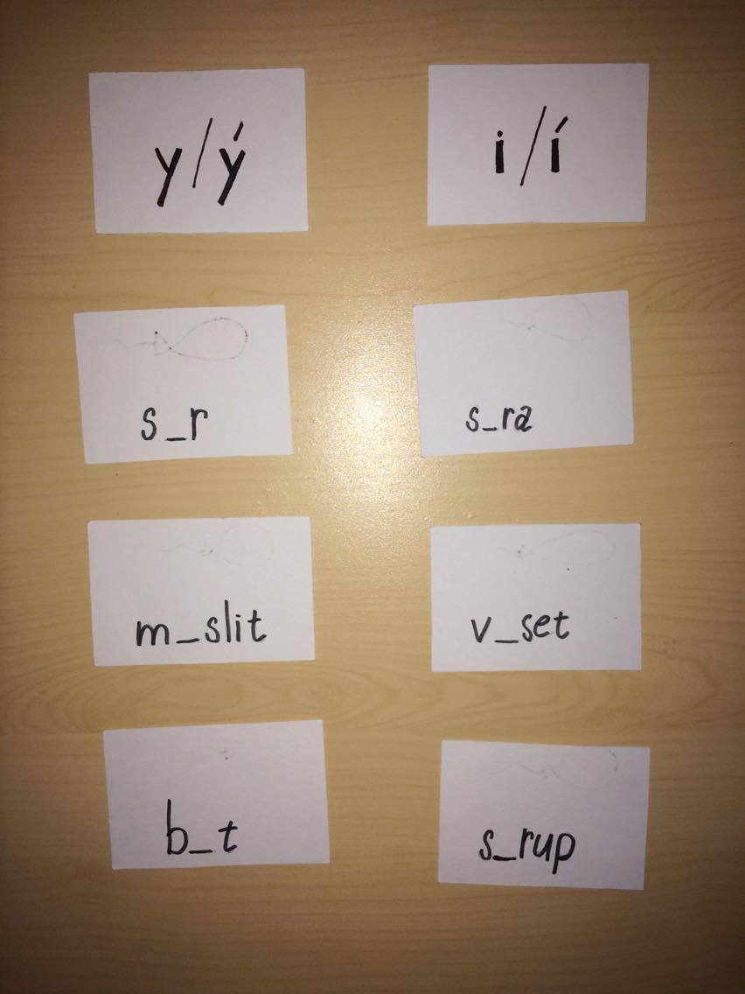
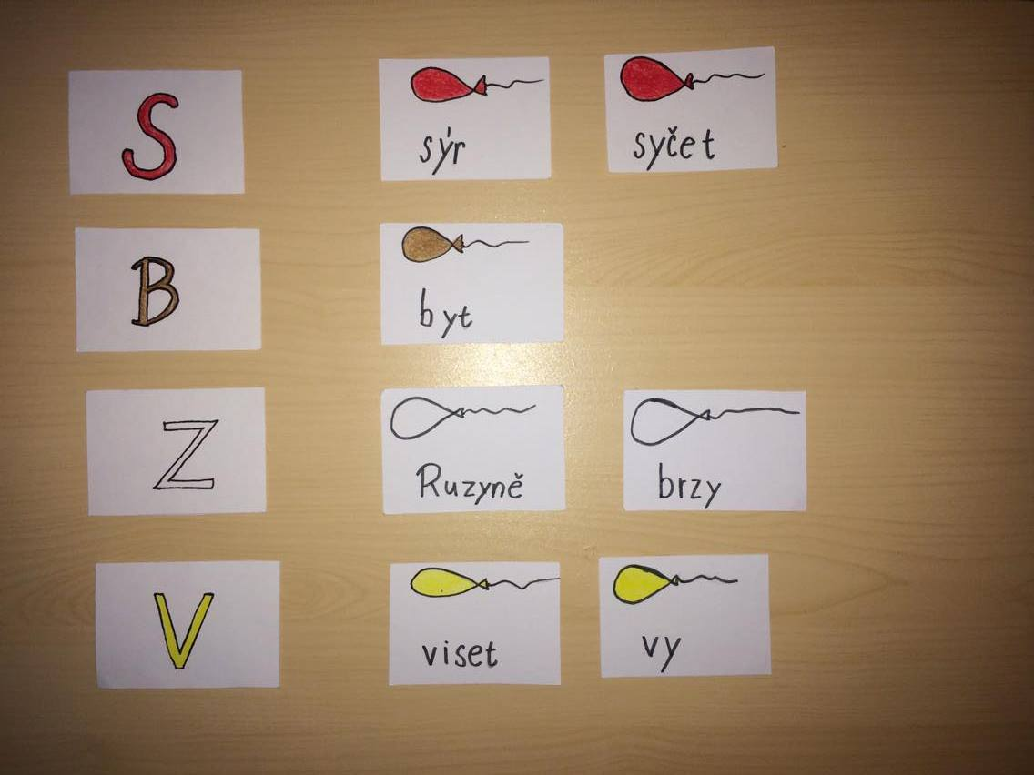
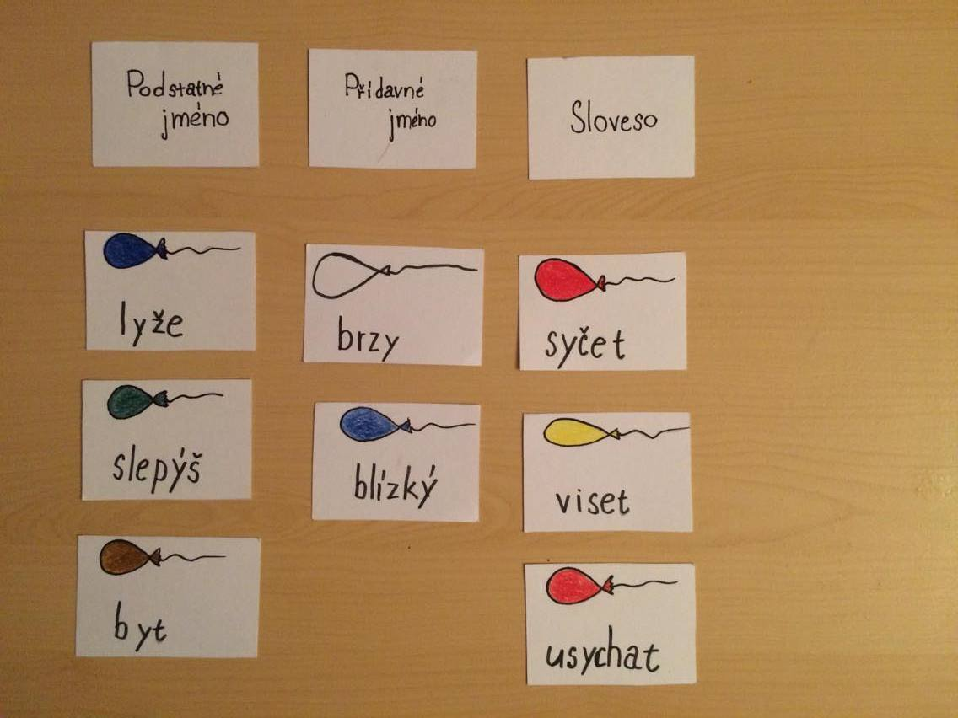
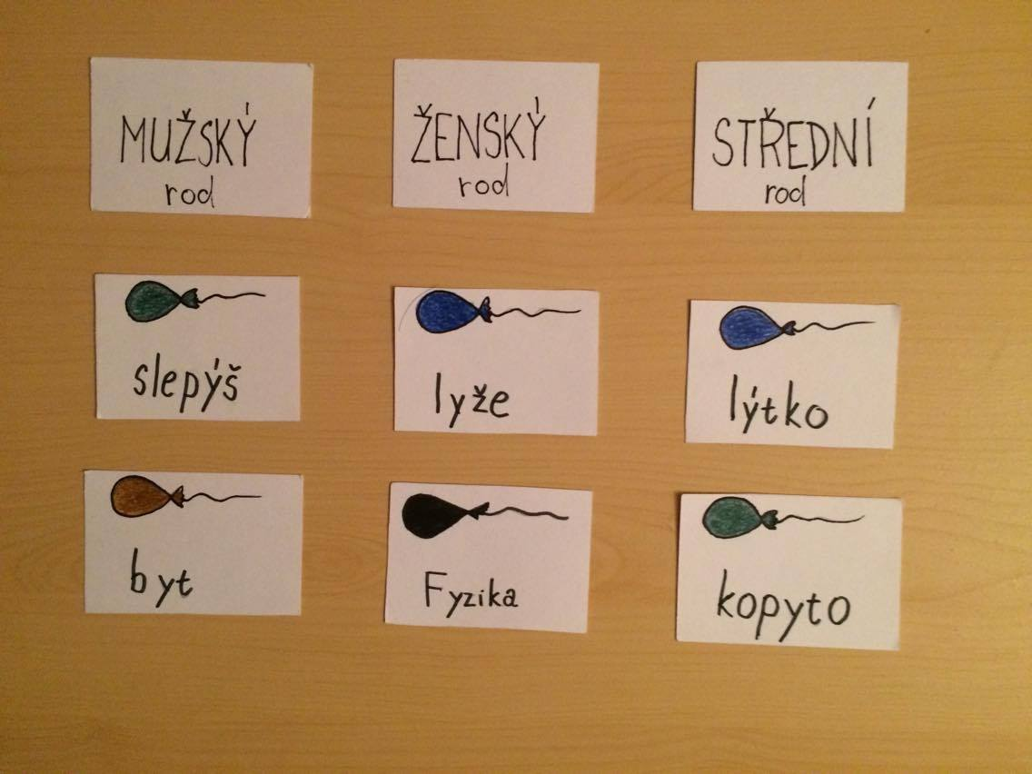
Obr. 1
Obr. 2
Obr. 3
Obr. 4

